**是否所有的桥本氏甲状腺炎患者都需要筛查其他自身免疫病（如乳糜泻、1型糖尿病）？筛查标准是什么？**

## 回答

基于最新研究证据和临床指南，桥本氏甲状腺炎（HT）患者是否需要筛查其他自身免疫病需根据个体风险分层决定，而非所有患者均需常规筛查。以下是综合分析及筛查标准：

**一、桥本氏甲状腺炎与其他自身免疫病的关联性**

**1. 流行病学特征**

**总体风险**：HT患者患其他自身免疫病的风险较普通人群高3-5倍，但并非必然共存[2][5][14]。

**常见共存疾病**：

|  |  |  |
| --- | --- | --- |
| **疾病** | **在HT患者中患病率** | **风险增幅（vs.普通人群）** |
| 1型糖尿病（T1DM） | 5-9% | 3-5倍 |
| 乳糜泻 | 1-8% | 2-4倍 |
| 艾迪生病 | 0.5-1% | 5-8倍 |
| 系统性红斑狼疮 | 2-5% | 3倍 |

数据来源：[10][13][14]

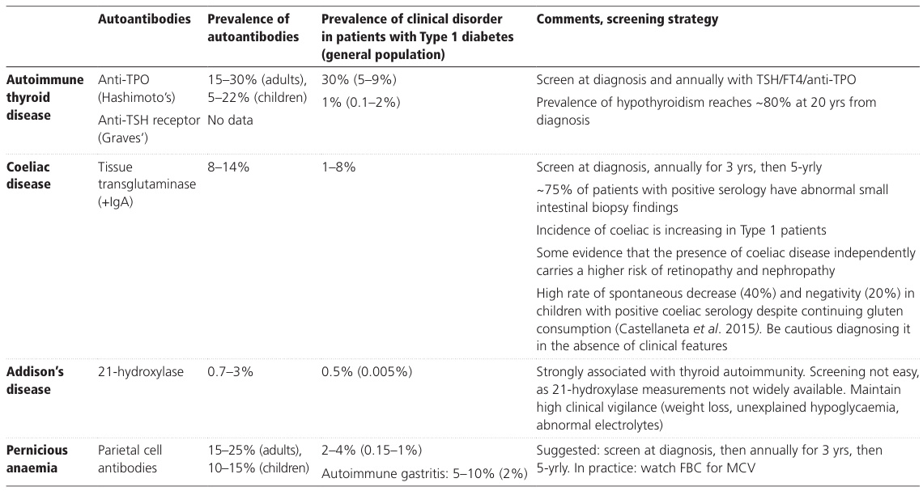

**2. 共同机制**

**遗传基础**：HLA-DQ2/DQ8等位基因是乳糜泻、T1DM和HT的共同易感基因[3][9]。

**免疫交叉**：甲状腺过氧化物酶（TPO）与组织转谷氨酰胺酶（tTG）的分子模拟机制可能驱动多器官自身免疫[3][12]。

**二、筛查的必要性：分层管理策略**

**1. 需强制筛查的高危人群**

|  |  |  |
| --- | --- | --- |
| **人群特征** | **推荐筛查疾病** | **依据** |
| **有临床症状者** | 所有相关自身免疫病 | 症状提示潜在共存疾病[8][12] |
| **儿童/青少年HT患者** | T1DM、乳糜泻 | 共存率更高，且影响发育[4][11] |
| **一级亲属患乳糜泻/T1DM** | 乳糜泻、T1DM | 遗传风险显著增加[6][9] |
| **难以解释的HT症状**（如持续乏力、腹泻） | 乳糜泻、艾迪生病 | 可能被误诊为甲减[2][14] |

**2. 无需常规筛查的低危人群**

**成人HT患者，无症状且无家族史**：乳糜泻筛查阳性率仅0.5-1%，成本效益低[6][8]。

**TPOAb阳性但甲状腺功能正常者**：自身免疫活跃度不足[7][8]。

**三、筛查标准与方案**

**1. 筛查疾病优先级**

|  |  |  |  |
| --- | --- | --- | --- |
| **疾病** | **推荐筛查人群** | **筛查工具** | **筛查频率** |
| **1型糖尿病** | 所有新诊HT患者（尤其儿童） | 空腹血糖 + HbA1c + GAD抗体 | 确诊时，后每年1次[4][10] |
| **乳糜泻** | 有胃肠道症状或家族史者 | tTG-IgA + 总IgA | 症状出现时或每2-3年[6][9] |
| **艾迪生病** | 不明原因低血压/低钠血症者 | 晨起皮质醇 + ACTH | 临床怀疑时[10][13] |
| **其他** | 关节痛/皮疹等系统症状者 | ANA + RF等 | 根据症状定向筛查[8] |

**2. 关键筛查技术**

**乳糜泻**：

**首选**：tTG-IgA抗体（敏感性＞95%）[9]。

**注意**：IgA缺乏者需检测IgG型抗体[9]。

**1型糖尿病**：

**高危标志**：GAD65抗体 + IA-2抗体[10][13]。

**遗传风险**：

HLA-DQ2/DQ8分型：阴性可排除乳糜泻（＞99%）[3][9]。

**四、争议与临床实践建议**

**1. 争议焦点**

**无症状筛查的利弊**：

支持方：早期发现可预防并发症（如乳糜泻致骨质疏松）[12]。

反对方：假阳性率高，过度诊断导致不必要的活检（乳糜泻确诊需肠镜）[6][9]。

**成本效益比**：

筛查1例HT患者的乳糜泻需$150，预防1例并发症需筛查200人[6][9]。

**2. 权威机构推荐总结**

|  |  |
| --- | --- |
| **机构** | **推荐意见** |
| **美国甲状腺协会** | 仅筛查有症状或高危HT患者（如T1DM家族史）[2][8] |
| **欧洲儿科胃肠病学会** | HLA-DQ2/DQ8阴性者无需乳糜泻筛查[9] |
| **ADA（糖尿病协会）** | 所有T1DM患者确诊时筛查HT，反之HT患者仅筛查有糖尿病症状者[1][4] |

**五、临床路径流程图**

graph TD

A[确诊桥本甲状腺炎] --> B{是否有以下情况？}

B -->|无症状+无家族史| C[无需常规筛查]

B -->|有症状/儿童/家族史| D[定向筛查]

D --> D1[胃肠症状 → 乳糜泻筛查 tTG-IgA]

D --> D2[多饮/消瘦 → T1DM筛查 HbA1c+GAD]

D --> D3[低血压/色素沉着 → 艾迪生病筛查皮质醇]

D --> D4[关节痛/皮疹 → ANA/RF]

**六、前沿进展**

1. **预测模型**：

* **多基因风险评分**（PRS）：整合HLA与非HLA位点，预测HT患者进展为T1DM的风险（AUC=0.82）[3]。

1. **微创筛查**：

* **唾液抗体检测**：替代血清tTG-IgA筛查乳糜泻（研究阶段）[9]。

**结论**

1. **不推荐所有HT患者常规筛查**：仅限高危人群（儿童、有症状者、家族史阳性）。
2. **分层筛查标准**：

* **强制筛查**：儿童/青少年、胃肠道症状者、T1DM家族史。
* **选择筛查**：成人无症状者需个体化评估。

1. **筛查工具优先级**：

* 乳糜泻 → tTG-IgA；T1DM → HbA1c + GAD抗体；全身症状 → ANA。

**临床警示**：对筛查阳性但无症状者（如tTG-IgA+但肠镜正常），应避免过度治疗，监测替代观察[6][9]。

## 相关事件

|  |  |  |  |
| --- | --- | --- | --- |
| **事件名称** | **事件时间** | **事件概述** | **类型** |
| 欧洲儿科胃肠病学、肝病学和营养学会发布肠病诊断指南 | 2012-01-01 | 欧洲儿科胃肠病学、肝病学和营养学会基于专家意见和系统文献搜索，发布了新的肠病（CD）诊断标准。 | 医学指南更新 |
| 肠病自体抗原的识别 | 未明确 | 肠病的自体抗原组织转谷氨酰胺酶被识别，改变了对肠病的认识。 | 医学研究进展 |
| 肠病特异性抗体测试的改进 | 2004至2009间 | 基于2004年国家卫生研究院/医疗保健研究与质量局报告和2004至2009年间抗体测试的系统文献搜索，提出了基于CD特异性抗体测试的证据基础推荐。 | 医学指南更新 |
| 肠病诊断新标准的制定 | 未明确 | 通过专家小组的Delphi过程，制定了新的肠病诊断标准，包括对症状、阳性血清学和与CD一致的组织学的诊断方法。 | 医学指南更新 |
| 肠病诊断新标准的目标 | 未明确 | 新指南旨在提高诊断准确性并减轻患者及其家庭的负担。 | 医学指南目标 |

## 相关组织

|  |  |  |
| --- | --- | --- |
| **组织名称** | **概述** | **类型** |
| 欧洲儿科胃肠病学、肝病学和营养学会 (ESPGHAN) | 该组织负责制定和更新自身免疫性疾病的诊断标准。 | 医学/健康 |
| 美国国家 Institutes of Health (NIH) | NIH是美国的医学研究机构，参与了关于乳糜泻抗体测试的报告。 | 政府/医学研究 |
| 医疗保健研究与质量管理局 (Agency for Healthcare Research and Quality, AHRQ) | AHRQ是美国的一个独立的联邦机构，负责提供关于医疗保健的研究和质量改进的信息。 | 政府/医疗保健研究 |

## 参考资料

[1. 指南共识 l 2025ADA标准：糖尿病综合医疗评估与合并症评估（04） [2024-12-17]](https://mp.weixin.qq.com/s?__biz=MzIwMTk4MzY2OQ%3D%3D&mid=2247519998&idx=4&sn=f5b073a68d4c6300aa01424647e134a5&chksm=97ed21226b3108f5d13bc1ed909edf84dd28d71a8e160edbfdc851d962f8ab7264257a280002&scene=27)

[2. 如何诊断及治疗桥本甲状腺炎 [2022-03-31]](https://mp.weixin.qq.com/s?__biz=MzI2ODE0MDY1Nw%3D%3D&mid=2651176747&idx=1&sn=7be85f844511a6714b3cb0301534ef52&chksm=f1053635c672bf23c18141fdfe7366dd56ca6e1667145b656215d7740f7832afb7045d2dfae2&scene=27)

[3. 自身免疫病：身体的自残行为，可以被中止吗？来自乳糜泻的启示 [2025-05-01]](https://mp.weixin.qq.com/s?__biz=MzA3MTM3OTQ5Nw%3D%3D&mid=2651011640&idx=1&sn=786a8a89edb685b53c7edd52d2dafd11&chksm=84d9e57eb3ae6c68c5703c0f47c3bc32050dcabb5b3113b62416ca402c46bc9ba1b6a58e6106&scene=27)

[4. 指南共识：2022儿童和青少年1型糖尿病诊治标准 [2022-04-14]](https://www.360doc.cn/article/71506669_1026480838.html)

[5. 桥本甲状腺炎基础知识 [2018-05-16]](https://zhuanlan.zhihu.com/p/36931528)

[6. 桥本甲状腺炎的饮食与治疗指南 [2024-10-13]](https://news.qq.com/rain/a/20241013A0429Y00)

[7. 桥本氏甲状腺炎与其他免疫病的关系 [2023-11-14]](http://fs.39.net/a/231114/s8j8nfq.html)

[8. 桥本甲状腺炎 [2022-02-01]](https://dxy.com/disease/4924/detail/4)

[9. Ã. S. Husby, S. Koletzko et al. “European Society for Pediatric Gastroenterology, Hepatology, and Nutrition Guidelines for the Diagnosis of Coeliac Disease.” Journal of Pediatric Gastroenterology and Nutrition](https://doi.org/10.1097/MPG.0b013e31821a23d0)

[10. Type 1 Diabetes](https://www.ndl.ethernet.edu.et/bitstream/123456789/19930/1/1806.pdf)

[11. 育儿基础：甲状腺疾病 ③ | 孩子脖子粗，注意桥本甲状腺炎 [2021-01-01]](https://mp.weixin.qq.com/s?__biz=MzU2MzkxNzA0NQ%3D%3D&mid=2247484264&idx=1&sn=02e71422f44113de6d42f83639ebe817&chksm=fc53baf2cb2433e45ccaef5fcc76a2c0c3ed09d1eeb41efa69a13257fad351fadc5a6f925925&scene=27)

[12. 桥本氏甲状腺炎的诊断与治疗 [2021-02-24]](https://m.haodf.com/tuijian/jibing_qiaobenjiazhuangxianyan_344.htm)

[13. M. Lechleitner, F. Hoppichler et al. “Autoimmunerkrankungen bei Typ 1 Diabetes.” Wiener klinische Wochenschrift](https://doi.org/10.1007/s00508-015-0929-x)

[14. 7个你必须知道的桥本甲状腺炎真相 [2025-07-01]](https://www.bilibili.com/read/cv42177491)

[15. 抗核抗体细胞核致密颗粒型（AC-2）案例分析 [2024-04-12]](https://mp.weixin.qq.com/s?__biz=MzU5MjA5OTAyMw%3D%3D&mid=2247496378&idx=1&sn=2d8e899d8347379a6a2892046f14e1eb&chksm=fe26511ac951d80cccaeb13f078062661b5f5ce85990fa30d00283272f877b6a0fc058fe5d22&scene=27)